KARTA PRACY NA OCENĘ DO TEMATU Z 03.04.2020
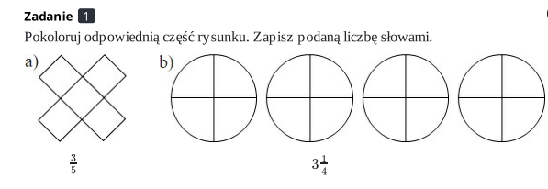
Rozwiązanie:

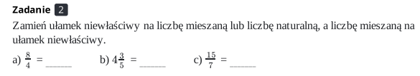
Rozwiązanie:

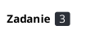
Rozwiązanie:
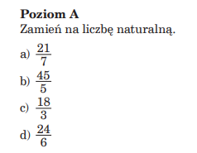
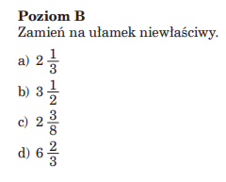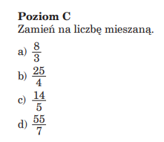
Rozwiązanie:

